FOVIAL- 2015-0051

RESOLUCIÓN DE ENTREGA DE INFORMACIÓN

San Salvador, a las 11: 30 a.m. del 10 de abril de 2015, El Fondo de Conservación Vial luego de haber recibido y admitido la solicitud de información No. FOVIAL-2015-0051 presentada ante la Oficina de Información y Respuesta de esta dependencia por parte de: Claduio Salvador Gomez, y considerando que la solicitud cumple con todos los requisitos establecidos en el art.66 de La ley de Acceso a la Información Pública y los arts. 50, 54 del Reglamento de la Ley de Acceso a la Información Pública, y que la información solicitada no se encuentra entre las excepciones enumeradas en los arts. 19 y 24 de la Ley, y 19 del Reglamento, resuelven:

PROPORCIONAR LA INFORMACIÓN PÚBLICA SOLICITADA.
- Con relación al contrato derivado de la LPIN 012/2008, referente al “Mejoramiento de Camino Rural UNI-22N, Tramo nueva Esparta Poloros, La Unión”, Celebrado entre el Fondo de Conservación Vial. (FOVIAL) y la Sociedad Tecnología en Pavimento y Construcción, S.A de C.V. en Mi calidad de Interesado en saldos adeudados solicito la siguiente información: 1: Monto del contrato. 2: Número de contrato 3: Estimaciones canceladas después de

- haber emitido la orden de Inicio. 4: Estimaciones pendientes de pago a este día. 5: Porcentaje de obra realmente ejecutada a este día.
- auditoría y evaluación - Detalles de contacto (para información del proyecto) - Sector subsector (Como esta clasificado)

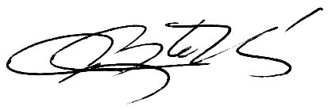

___________________________________

Oficial de Información Institucional

